**马尔可夫链蒙特卡罗法**

MCMC适合于随机变量是多元的，密度函数是非标准形式的，随机变量各分量不独立的情况。

常用的MCMC有**Metropolis-Hastings算法**，**吉布斯抽样**

基本步骤：

（1）在随机变量x的状态空间S上构造一个满足遍历定理的马尔可夫链，使其平稳分布为目标分布p(x)

（2）从状态空间的某一点x0出发，用构造的马尔可夫链进行随机游走，产生样本序列

（3）应用马尔可夫链的遍历定理，确定正整数m,n，得到样本集合，求得函数的均值。

**Metropolis-Hastings算法**

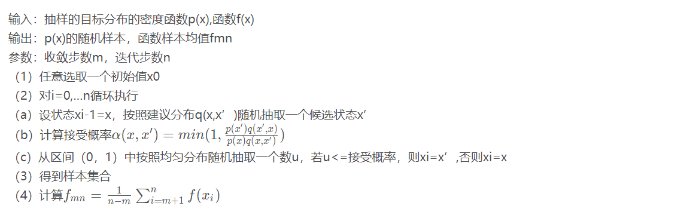

要证明Metropolis-Hastings采样算法的正确性，就要证明构造的马尔可夫过程满足如上的**细致平稳条件**

这一点我们可以通过状态转移方程的变化进行证明

**吉布斯抽样（Gibbs Sampling）**

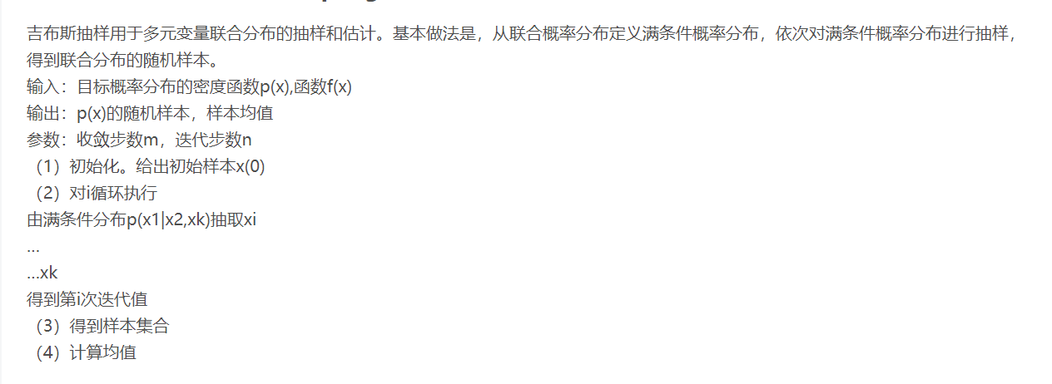

吉布斯采样算法识别模体的基本原理通过随机采样不断更新模体模型及其在各条输入序列中出现的位置，优化目标函数，当满足一定的迭代终止条件或者达到最大迭代次数时就得到了最终所求的模体。

吉布斯采样算法是一种启发式学习方法，它假定每一条序列只包含一个特定长度的模体实例，在各条序列上随机选取一个模体的起始位置，这样便得到了初始训练集，然后通过更新步骤和采样步骤迭代改进模体模型。

MH算法可能在某处停留(因为被拒绝)而吉布斯采样不会